Конспект занятия по развитию речи в подготовительной группе.
Выполнила: учитель-логопед Н.В. Найденова
Тема: использование графических схем-заместителей для обогащения словарного запаса старших дошкольников при обучении составлению предложений в рамках патриотического воспитания.
Цель: создание учебных ситуаций для закрепления умения составлять предложения с использованием графических схем в рамках патриотического воспитания.
Задачи:
Коррекционно-образовательные:
- развивать умение подбирать слова заданной части речи по предложенной теме;
- закреплять умение составлять предложения по картинке;
- развивать умение выкладывать составленные предложения с помощью графических схем;
- обогащать словарный запас по теме «Весна».
Коррекционно-развивающие:
- развивать зрительное и слуховое внимание и восприятие, память, тонкую и общую моторику.
Воспитательные:
- воспитывать в детях любовь и бережное отношение к природе;
- воспитывать устойчивый интерес к занятиям, стремление к активной деятельности, внимание к собственной речи и речи друг друга.
Оборудование: коробка-посылка, фланелеграф с картинками на липучках на тему «весна», комплект графических схем для выкладывания на наборном полотне, отдельные схемы слов различных частей речи: «слова-предметы», «слова-действия», «слова-признаки» для подбора слов по ним, мешочек для них. Ход занятия.
1. Организационный момент.
- Здравствуйте, ребята. Сегодня я была на почте, забирала посылки, на одной посылке я заметила название вашей группы и принесла ее сюда. Прочитайте, что на ней написано? (Для занятия группы «Капитошка». «Секреты весны»). Как вы думаете, что там? Что надо сделать, чтобы узнать? (открыть) Что в нем? (картинки) На какую тему эти картинки? (весна) Почему нам прислали картинки именно на эту тему? (сейчас весна) Возьмите по одной картинке и положите на угол стола. А теперь предлагаю пройти на ковер и встать в круг.
2. Игра «Подбери словечко».
- Что лежит на ковре? (полоски-слова). Возьмите по одной полоске. Сделайте шаг вперед те, у кого «слова-предметы». Подберите по одному слову к своим схемам на тему «весна» (дети называют, логопед выставляет на доску соответствующую картинку «предмета»). А теперь пусть выйдут те, у кого слова-действия. Подберите действия к каждому из названных предметов (один ребенок подбирает действия к одному предмету). Теперь те, у кого схемы «слов-признаков» могут подобрать признаки к названным предметам (один ребенок подбирает признаки к одному предмету). Все слова складываем в мешочек.
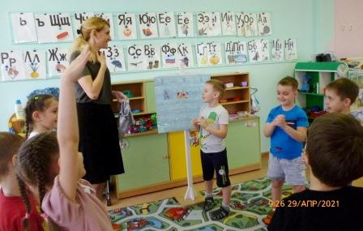
- Ребята, что лежит у нас в мешочке? (слова) А что можно составить из слов? (предложения). Можно сказать, что у нас в мешочке предложение? (нет). Почему? (слова в мешочке лежат вразброс, а в предложении должны стоять по порядку, «дружить». А какие еще правила предложения вы знаете? (перечисляют)
3. Составление предложений по картинкам с выкладыванием схем.
- Предлагаю вам вернуться на свои места и составить предложения по тем картинкам, которые лежат у вас на столах. А помогут вам в этом схемы. Не забывайте правила предложения, а также не забывайте использовать разные, в том числе «красивые» слова – признаки.
Ребята составляют предложения, выкладывают на наборном полотне их схемы. Логопед следит за процессом, на необходимости оказывает помощь.
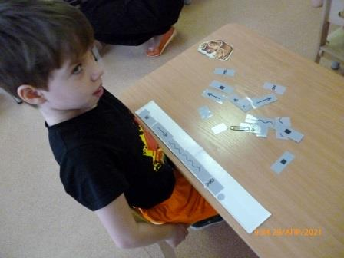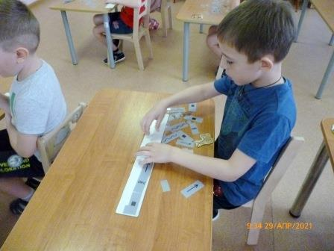
4. Физкультминутка «Капельки прыг-прыг».
5. Составление коллективного рассказа с размещением картинок на фланелеграфе.
- Вы составили предложения? А что можно составить из ваших предложений? (рассказ). Попробуем составить один рассказ на всех? Как мы его назовем? Я заметила, что вашей посылке лежит еще что-то. Посмотрим? Это кусочек фетра, как вы думаете, зачем он нам? (к нему можно прикрепить картинки на липучках). Посмотрите на него, как он раскрашен? На что это похоже (на фон: землю и небо).
- Предлагаю каждому из вас по очереди выйти к фетру, рассказать свое предложение по своей схеме и прикрепить вашу картинку на фланелеграф.
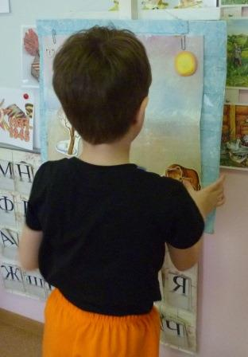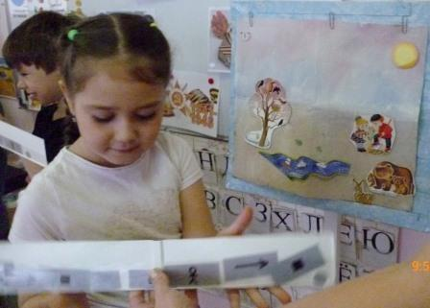
6. Беседа о правилах поведения на природе.
- Ребята, что у нас получилось? Из предложений – рассказ, а из картинок? (картина) Что на ней изображено? (весна, лес, природа) Весной природа просыпается, оживает и многие люди стремятся ближе к природе, в лес, чтобы полюбоваться этой красотой. Что же может произойти в лесу по вине человека? Как это предотвратить? (ребята рассказывают о том, как нужно беречь родную природу, лес и его жителей).
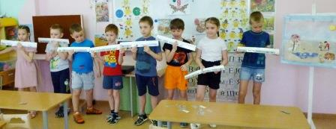
7. Итог. - Ребята, мы раскрыли весенние секреты? Какие же у весны секреты?

